Мой добрый бизнес: объявлены лучшие практики социального предпринимательства России
Призёрами Премии «Мой добрый бизнес» 2023–2024 стал 31 социальный проект. Церемония награждения прошла на Форуме «Больше, чем бизнес» в рамках Недели социального предпринимательства Минэкономразвития России.

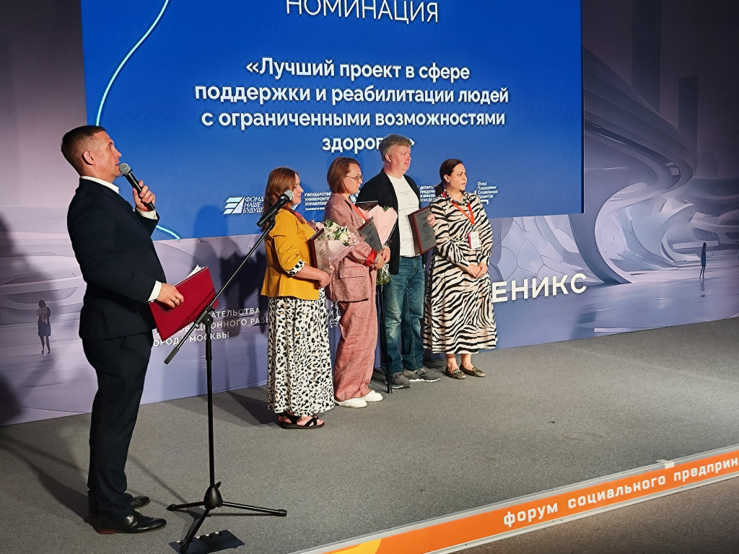

«В этом сезоне для участия в региональном этапе поступило более 2 000 заявок, из них порядка 60% приходятся на номинации, связанные с дополнительным образованием и воспитанием детей, здоровым образом жизни, поддержкой и реабилитацией людей с ОВЗ. Из 55 заявок, прошедших в федеральный этап, 31 проект из 20 регионов страны занял призовые места. Благодаря поддержке со стороны партнеров, социального бизнеса, сектора НКО и населения «Мой добрый бизнес» привлекает всё больше внимания», — отметила Председатель федеральной экспертной комиссии Премии «Мой добрый бизнес», замминистра экономического развития РФ Татьяна Илюшникова.
Среди победителей – проекты из Москвы, Пермского края, ХМАО, Республик Башкортостан и Татарстан. Всего в рамках Премии было представлено 12 номинаций: 8 основных, 3 специальных и 1 партнерская.
Экспертами Премии выступили государственные деятели, представители профильных объединений, специалисты в сфере предпринимательства и образования. Федеральным оператором «Мой добрый бизнес» второй год подряд стал Государственный университет управления.
«Премия «Мой добрый бизнес» не только развивает предпринимательство в России, но и способствует построению ответственного и открытого гражданского общества в нашей стране. В некоторые проекты, представленные на Премии, вовлечены десятки тысяч людей, а подано было тысячи заявок – математика впечатляющая. Мы в ГУУ всегда рады помочь развитию «Доброго бизнеса», наш вуз одним из первых в России начал готовить предпринимателей для отечественной экономики, у нас в этом огромный опыт. Мы надеемся на дальнейшее плодотворное сотрудничество с Министерством экономического развития в сфере поддержки социального предпринимательства», — сказал Председатель федеральной экспертной комиссии Премии «Мой добрый бизнес», ректор Государственного университета управления Владимир Строев.
Партнером Премии стал Фонд региональных социальных программ «Наше будущее».
«Премия «Мой добрый бизнес» отмечает 31 социальный проект из 20 регионов, и мы особенно рады видеть, что значительная часть проектов связана с образованием и воспитанием детей, поддержкой людей с ограниченными возможностями здоровья, а также пропагандой здорового образа жизни. Отдельно хочу отметить высокое качество заявок и разнообразие номинаций, что подчеркивает растущий интерес и востребованность социального предпринимательства в нашей стране», — сообщила директор Фонда «Наше будущее» Наталия Зверева.
В торжественной церемонии награждения приняли участие Руководитель Департамента предпринимательства и инновационного развития города Москвы Кристина Кострома и Председатель Комитета Госдумы по молодежной политике, руководитель платформы ДОБРО.РФ, председатель Ассоциации волонтерских центров Артем Метелев.
Первое место в номинации «Дополнительное образование и воспитание детей» занял образовательный проект «ФинГрам» из Кировской области, который помогает детям 6–15 лет освоить финансовую грамотность и развить soft skills по уникальным авторским методикам.
Еще один проект-победитель Премии – комплексная программа интегрированных занятий по адаптивной физкультуре для детей и молодых людей с ОВЗ «Нет недосягаемых высот». За 7 лет существования программы Нижегородский центр насчитывает более 12 500 записей в журнале посещений и 7 научных статей в РИНЦ и ВАК. Победителем в специальной номинации Ассоциации «Народные художественные промыслы России» стал проект Ярославской области «Ростовская финифть». Его цель – сохранение и развитие народных художественных промыслов. Звание лучшей социальной франшизы от компании «Франчайзинг-Интеллект» получил «Мастерские «Ключеефф»» из ХМАО.
Благотворительный проект «Вторник. Вторая жизнь вещей» из Иркутской стал призёром в партнерской номинации от Международной Премии #МЫВМЕСТЕ и занял первое место в специальной номинации «Социальный проект без границ» от АО «Российским Экспортным центром». За шесть лет существования «Вторник. Вторая жизнь вещей» удалось собрать более 1 000 тонн вещей, из которых 850 тонн получили 25 тысяч людей.
Победители Всероссийского конкурса проектов в области социального предпринимательства и социально ориентированных некоммерческих организаций «МОЙ ДОБРЫЙ БИЗНЕС»:

- Лучший проект в сфере поддержки и реабилитации людей с ограниченными возможностями здоровья:
3 место — Булышева Людмила Алексеевна, проект «Помогая ребенку – поможем семье!», Республика Башкортостан
2 место — Тараева Ольга Викторовна, проект ООО «Валеология» Комплексная реабилитация детей с ОВЗ в Ивановском областном центре ЛФК и спортивной медицины, Ивановская область
1 место — Кавинов Максим Александрович, проект «Нет недосягаемых высот» – комплексная программа интегрированных занятий по адаптивной физической культуре для детей и молодых людей с ОВЗ, Нижегородская область

- Лучший проект в сфере социального обслуживания:
3 место — Щербинин Константин Николаевич, Пансионат для граждан пожилого возраста и инвалидов «Забота», Ханты-Мансийский автономный округ – Югра
2 место — Кудина Наталья Владимировна, проект «Пансионат по уходу за пожилыми людьми и инвалидами «Дача», Тюменская область
1 место — Кузьменко Михаил Николаевич, проект «Предоставление социальных услуг в стационарной форме ООО «Пансионат для пожилых людей и инвалидов «Забота»», Архангельская область

- Лучший проект сфере дополнительного образования и воспитания детей:
3 место — Кадзов Коста Аланович, проект «Лифт в будущее», город Москва
2 место — Кулисиди Софья Николаевна, проект «Школа программирования и цифрового творчества для детей от 6 до 14 лет KIBERone», Алтайский край
1 место — Трушникова Светлана Сергеевна, проект ««ФинГрам»: обучение детей финансовой грамотности в интерактивных и игровых форматах», Кировская область

- Лучший проект в сфере разработки технических средств реабилитации и IT технологий, направленных на решение социальных проблем общества:
3 место — Аминева Ольга Владимировна, проект «Центр слуха «Аудиофон», Ханты-Мансийский автономный округ – Югра
2 место — Флейтин Сергей Владимирович, руководитель отделала пользовательского дизайна и интерфейса, проект «Коммуникатор для слепоглухих людей «ВиброБрайль»», город Москва
1 место — Черепнов Алексей Игоревич, проект «Тифлоцентр Вертикаль», Тверская область

- Лучший проект в сфере обеспечения занятости, вовлечения в социально активную деятельность лиц, нуждающихся в социальном сопровождении:
3 место — Моднова Светлана Юрьевна, проект «Мануфактура ватной игрушки для сохранения национальных традиций», город Москва
2 место — Габдурахманова Виктория Валерьевна, проект «Территория равных возможностей», Республика Татарстан
1 место — Амосова Ольга Николаевна, проект «Инклюзивный кластер ГНЕЗДО», Иркутская область

- Лучший проект в сфере здорового образа жизни, физической культуры и спорта:
3 место — Смирнов Александр Александрович, проект «Центры адаптивных видов спорта», город Санкт-Петербург
2 место — Рожина Анна Викторовна, проект «Детский бассейн «Малёк»», Ростовская область
1 место — Красникова Ксения Станиславовна, проект «Развитие сети оздоровительных аква-центров «ФЛИППЕР»», Ставропольский край

- Лучший проект в культурно-просветительской сфере:
3 место — Слепокурова Анна Павловна, проект «Экологический центр СОБИРАТОР», Воронежская область
2 место — Степанцов Алексей Викторович, проект «Молодежный театр на Булаке», Республика Татарстан
1 место — Тайлакова Екатерина Сергеевна, проект «Обская кузница», Ханты-Мансийский автономный округ – Югра

- Лучший проект в сфере социального туризма:
3 место — Галиуллина Альфия Кабировна, проект ««БлагоТур» с парком башкирской сказки», Республика Башкортостан
2 место — Трапезникова Оксана Владимировна, проект «Туризм без границ», Пермский край
1 место — Ведерникова Ксения Евгеньевна, проект «Проект комплексного развития детского, молодежного и семейного туризма «Дети едут к детям»», Пермский край

- Лучший социальный проект года в области сохранения и развития народных художественных промыслов:
3 место — Заичкина Ирина Андреевна, проект «Территория ремёсел УСТЬЕ», Ленинградская область
2 место — Галанина Жанна Анатольевна, проект «Производство изделий Народных художественных промыслов и его популяризация среди населения», Ярославская область
1 место — Подлеснов Анатолий Викторович, проект «Сохранение и развитие народных художественных промыслов «Ростовская финифть», Ярославская область

- «Социальный проект #МЫВМЕСТЕ» от Международной Премии #МЫВМЕСТЕ лучшие проекты в номинации:
Воронцов Анатолий Евгеньевич, проект «Инватакси», Приморский край
Купреев Павел Павлович, проект «TestU.online - Платформа автоматизации психодиагностики подростков», город Москва
Первенецкая Светлана Евгеньевна, проект «Вторник. Вторая жизнь вещей», Иркутская область

- Специальная номинация АО «Российский Экспортный центр» «Социальный проект без границ»:
Тайлакова Екатерина Сергеевна, проект «Обская кузница», Ханты-Мансийский автономный округ – Югра
Первенецкая Светлана Евгеньевна, проект «Вторник. Вторая жизнь вещей», Иркутская область
Черепнов Алексей Игоревич, проект «Тифлоцентр Вертикаль», Тверская область

- Специальная номинация компании «Франчайзинг-Интеллект» «Лучшая социальная франшиза» — Рожкова Елена Радионовна, проект «Мастерские «Ключеефф»», Ханты-Мансийский автономный округ - Югра

